**오픈소스기초설계_docker기초실습**

20231783_정세은, 20222354_최예진, 20243287_우재연

**실습 #1**

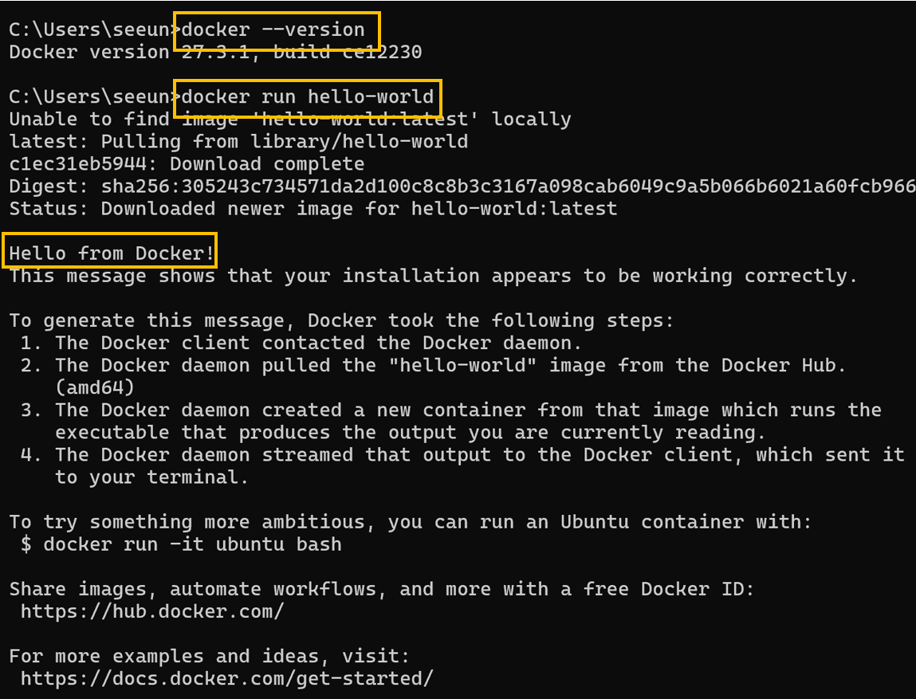

**실습#2**

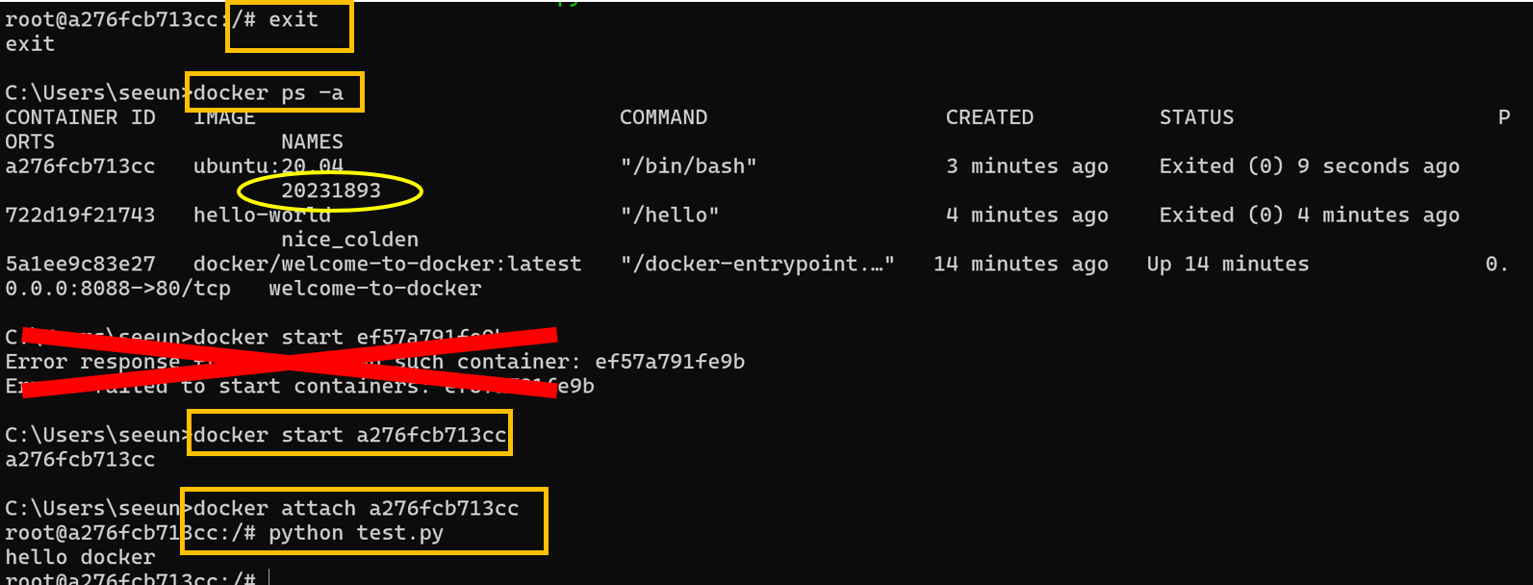

노란색 동그라미 친 부분을 보시면, 제 학번이 20231783인데 제가 -–name 할 때 20231893으로 오타를 내서 이름 지어서, 실습 #3 진행할 때 깨달았습니다. 그래서 docker rename 20231893 20231783으로 수정하고 나머지 실습을 진행하였습니다.

**실습 #3**

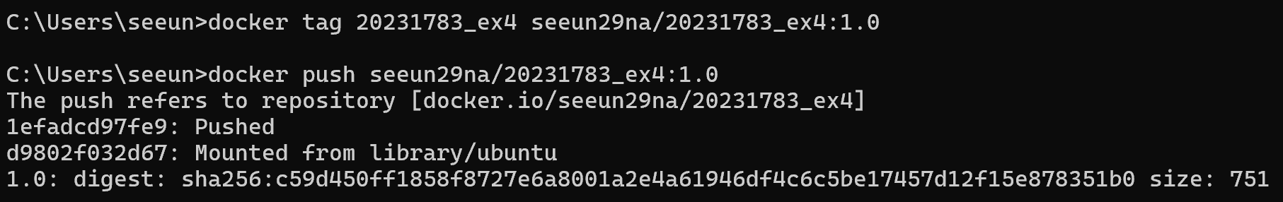

rename



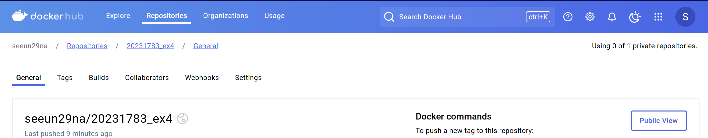

**#실습4**

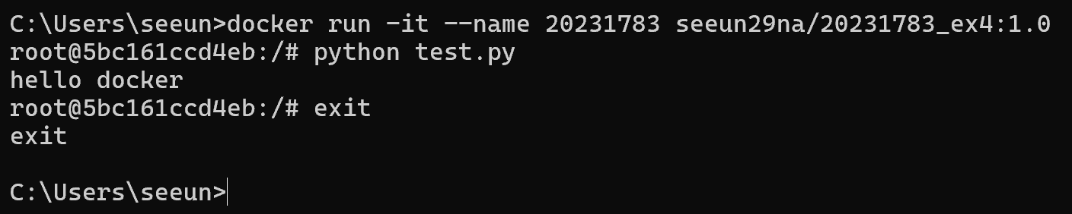

**#실습5**

